Instituto Nacional De Educación Diversificado Santa Cruz Naranjo Santa Rosa

**Nombre:** Laydi Yomaida Barrientos García

**Catedrático:** Gustavo Blanco

**Cátedra:** Reparación

**ID:** 1710

**Grado:** 5to. Bachillerato en Computación

**Trabajo:** Tarea 1

**Ciclo:** 2025

**Índice**

Resumen……………………………………………….1

Contenido……………………………………………..2

Glosario…………………………………………………3

Anexos………………………………………………….4

E-Grafia………………………………………………..5

**Maquina Virtual**

Una máquina virtual (VM) es una computadora basada en software que funciona dentro de un sistema operativo diferente, utilizando los recursos de una máquina física. Permite ejecutar múltiples sistemas operativos y aplicaciones en un solo hardware, ofreciendo beneficios como la mejor utilización de recursos, aislamiento de aplicaciones, mayor seguridad y una plataforma para desarrollo y pruebas de software en entornos controlados. Cada VM funciona como un ordenador independiente, con su propio sistema operativo y recursos virtualizados.

**Virtual Box**

VirtualBox es un software gratuito y de código abierto de Oracle que permite crear y ejecutar máquinas virtuales, que son sistemas operativos completos que funcionan dentro de tu sistema operativo actual de manera aislada. Es ideal para probar software, desarrolladores, aislar sistemas para pruebas de malware o experimentar con diferentes configuraciones sin afectar tu máquina principal.

¿Qué es VirtualBox y cómo funciona?

* **Software de virtualización:**

Es una herramienta que te permite instalar y ejecutar múltiples sistemas operativos (como Windows, Linux o macOS) simultáneamente en tu computadora, como si tuvieras varias computadoras dentro de una.

* **Máquinas virtuales:**

Cada sistema operativo se instala dentro de un entorno virtualizado, conocido como máquina virtual, que tiene su propio disco duro virtual, memoria RAM y recursos asignados.

* **Aislamiento:**

Las máquinas virtuales están completamente aisladas de tu sistema operativo anfitrión, lo que significa que puedes experimentar, instalar aplicaciones o incluso analizar malware sin riesgo de afectar tu equipo principal.

## Qué es VirtualBox

VirtualBox es una aplicación que sirve para hacer máquinas virtuales con instalaciones de sistemas operativos. Esto quiere decir que si tienes un ordenador con Windows, GNU/Linux o incluso macOS, puedes crear una máquina virtual con cualquier otro sistema operativo para utilizarlo dentro del que estés usando.

**Maquina Virtual**

**Las máquinas virtuales** son computadoras virtuales que se ejecutan como una aplicación en una computadora **host** , como su portátil. La **máquina virtual** se ejecuta sobre el sistema operativo de su computadora **host mediante una herramienta de virtualización llamada hipervisor** . Esto le permite ejecutar cualquier número de sistemas operativos **invitados** sin afectar el sistema operativo de su propia computadora **host** . Por ejemplo, la mayoría de nuestros cursos utilizan máquinas virtuales basadas en Linux . Al aprovechar la tecnología **del hipervisor** , los estudiantes pueden seguir ejecutando su sistema operativo preferido (Windows 11/10, Linux, dispositivos macOS antiguos basados ​​en Intel , etc.) y ejecutar la máquina virtual del curso en su computadora como cualquier otra aplicación. NOTA: La mayoría de los hipervisores NO son compatibles con el chipset M1 de Apple. Consulte [*este artículo*](https://carleton.ca/scs/2021/m1-mac-other-non-virtualization-devices/) para obtener más información.

**Glosario**

1. [**Máquina Virtual**](https://www.google.com/search?cs=0&sca_esv=544fa928dd795f48&q=M%C3%A1quina+Virtual&sa=X&ved=2ahUKEwje6rjopeWPAxXCZjABHeZ4D08QxccNegQIBRAB&mstk=AUtExfDkj-Y1nRoli9tezC6_fN14R0jU7ceKMCAy-pcfb_IZIDoFG8l18RdwBCKcQKncqtdGNTDczChshuCcATGIOX26dp0rFkI1ScOKgVL5sKRyPEy7KaXCceD6cx3qbEzuqJM&csui=3)**:** Un sistema operativo completo que se ejecuta dentro de otro sistema operativo, emulando hardware físico.
2. [**Sistema Operativo Huésped**](https://www.google.com/search?cs=0&sca_esv=544fa928dd795f48&q=Sistema+Operativo+Hu%C3%A9sped&sa=X&ved=2ahUKEwje6rjopeWPAxXCZjABHeZ4D08QxccNegQIBhAB&mstk=AUtExfDkj-Y1nRoli9tezC6_fN14R0jU7ceKMCAy-pcfb_IZIDoFG8l18RdwBCKcQKncqtdGNTDczChshuCcATGIOX26dp0rFkI1ScOKgVL5sKRyPEy7KaXCceD6cx3qbEzuqJM&csui=3)**(Host):** El sistema operativo principal instalado en tu computadora física.
3. [**Sistema Operativo Invitado**](https://www.google.com/search?cs=0&sca_esv=544fa928dd795f48&q=Sistema+Operativo+Invitado&sa=X&ved=2ahUKEwje6rjopeWPAxXCZjABHeZ4D08QxccNegQICxAB&mstk=AUtExfDkj-Y1nRoli9tezC6_fN14R0jU7ceKMCAy-pcfb_IZIDoFG8l18RdwBCKcQKncqtdGNTDczChshuCcATGIOX26dp0rFkI1ScOKgVL5sKRyPEy7KaXCceD6cx3qbEzuqJM&csui=3)**(Guest):** El sistema operativo que se instala dentro de la máquina virtual.
4. [**Virtualización**](https://www.google.com/search?cs=0&sca_esv=544fa928dd795f48&q=Virtualizaci%C3%B3n&sa=X&ved=2ahUKEwje6rjopeWPAxXCZjABHeZ4D08QxccNegQILBAB&mstk=AUtExfDkj-Y1nRoli9tezC6_fN14R0jU7ceKMCAy-pcfb_IZIDoFG8l18RdwBCKcQKncqtdGNTDczChshuCcATGIOX26dp0rFkI1ScOKgVL5sKRyPEy7KaXCceD6cx3qbEzuqJM&csui=3)**:** La tecnología que permite crear y ejecutar máquinas virtuales en una sola computadora.
5. [**Hipervisor**](https://www.google.com/search?cs=0&sca_esv=544fa928dd795f48&q=Hipervisor&sa=X&ved=2ahUKEwje6rjopeWPAxXCZjABHeZ4D08QxccNegQICBAB&mstk=AUtExfDkj-Y1nRoli9tezC6_fN14R0jU7ceKMCAy-pcfb_IZIDoFG8l18RdwBCKcQKncqtdGNTDczChshuCcATGIOX26dp0rFkI1ScOKgVL5sKRyPEy7KaXCceD6cx3qbEzuqJM&csui=3)**:** El software que crea y gestiona las máquinas virtuales, como VirtualBox.
6. [**Snapshots**](https://www.google.com/search?cs=0&sca_esv=544fa928dd795f48&q=Snapshots&sa=X&ved=2ahUKEwje6rjopeWPAxXCZjABHeZ4D08QxccNegQIJxAB&mstk=AUtExfDkj-Y1nRoli9tezC6_fN14R0jU7ceKMCAy-pcfb_IZIDoFG8l18RdwBCKcQKncqtdGNTDczChshuCcATGIOX26dp0rFkI1ScOKgVL5sKRyPEy7KaXCceD6cx3qbEzuqJM&csui=3)**(Instantáneas):** Puntos de guardado que capturan el estado de una máquina virtual en un momento específico.
7. [**Configuración**](https://www.google.com/search?cs=0&sca_esv=544fa928dd795f48&q=Configuraci%C3%B3n&sa=X&ved=2ahUKEwje6rjopeWPAxXCZjABHeZ4D08QxccNegQILRAB&mstk=AUtExfDkj-Y1nRoli9tezC6_fN14R0jU7ceKMCAy-pcfb_IZIDoFG8l18RdwBCKcQKncqtdGNTDczChshuCcATGIOX26dp0rFkI1ScOKgVL5sKRyPEy7KaXCceD6cx3qbEzuqJM&csui=3)**de la VM:** Los ajustes que definen el hardware virtual de la máquina, como la cantidad de RAM o el tamaño del disco duro.
8. [**Red Virtual**](https://www.google.com/search?cs=0&sca_esv=544fa928dd795f48&q=Red+Virtual&sa=X&ved=2ahUKEwje6rjopeWPAxXCZjABHeZ4D08QxccNegQIPBAB&mstk=AUtExfDkj-Y1nRoli9tezC6_fN14R0jU7ceKMCAy-pcfb_IZIDoFG8l18RdwBCKcQKncqtdGNTDczChshuCcATGIOX26dp0rFkI1ScOKgVL5sKRyPEy7KaXCceD6cx3qbEzuqJM&csui=3)**:** Una configuración de red que simula el funcionamiento de una red física para las máquinas virtuales.
9. [**Adaptador de Red**](https://www.google.com/search?cs=0&sca_esv=544fa928dd795f48&q=Adaptador+de+Red&sa=X&ved=2ahUKEwje6rjopeWPAxXCZjABHeZ4D08QxccNegQICRAB&mstk=AUtExfDkj-Y1nRoli9tezC6_fN14R0jU7ceKMCAy-pcfb_IZIDoFG8l18RdwBCKcQKncqtdGNTDczChshuCcATGIOX26dp0rFkI1ScOKgVL5sKRyPEy7KaXCceD6cx3qbEzuqJM&csui=3)**:** Una interfaz de red virtual dentro de la máquina virtual que le permite conectarse a redes.
10. [**Archivos de Disco Duro**](https://www.google.com/search?cs=0&sca_esv=544fa928dd795f48&q=Archivos+de+Disco+Duro&sa=X&ved=2ahUKEwje6rjopeWPAxXCZjABHeZ4D08QxccNegQIGRAB&mstk=AUtExfDkj-Y1nRoli9tezC6_fN14R0jU7ceKMCAy-pcfb_IZIDoFG8l18RdwBCKcQKncqtdGNTDczChshuCcATGIOX26dp0rFkI1ScOKgVL5sKRyPEy7KaXCceD6cx3qbEzuqJM&csui=3)**:** El archivo que contiene el sistema operativo y los datos de la máquina virtual.
11. [**Archivos de Configuración**](https://www.google.com/search?cs=0&sca_esv=544fa928dd795f48&q=Archivos+de+Configuraci%C3%B3n&sa=X&ved=2ahUKEwje6rjopeWPAxXCZjABHeZ4D08QxccNegQIKhAB&mstk=AUtExfDkj-Y1nRoli9tezC6_fN14R0jU7ceKMCAy-pcfb_IZIDoFG8l18RdwBCKcQKncqtdGNTDczChshuCcATGIOX26dp0rFkI1ScOKgVL5sKRyPEy7KaXCceD6cx3qbEzuqJM&csui=3)**(.vbox):** Los archivos que almacenan la configuración de la máquina virtual.
12. [**Extension Pack**](https://www.google.com/search?cs=0&sca_esv=544fa928dd795f48&q=Extension+Pack&sa=X&ved=2ahUKEwje6rjopeWPAxXCZjABHeZ4D08QxccNegQIKxAB&mstk=AUtExfDkj-Y1nRoli9tezC6_fN14R0jU7ceKMCAy-pcfb_IZIDoFG8l18RdwBCKcQKncqtdGNTDczChshuCcATGIOX26dp0rFkI1ScOKgVL5sKRyPEy7KaXCceD6cx3qbEzuqJM&csui=3)**:** Un complemento para VirtualBox que añade funcionalidades adicionales, como el soporte para USB 2.0 y 3.0.
13. [**Guest Additions**](https://www.google.com/search?cs=0&sca_esv=544fa928dd795f48&q=Guest+Additions&sa=X&ved=2ahUKEwje6rjopeWPAxXCZjABHeZ4D08QxccNegQILhAB&mstk=AUtExfDkj-Y1nRoli9tezC6_fN14R0jU7ceKMCAy-pcfb_IZIDoFG8l18RdwBCKcQKncqtdGNTDczChshuCcATGIOX26dp0rFkI1ScOKgVL5sKRyPEy7KaXCceD6cx3qbEzuqJM&csui=3)**:** Un conjunto de controladores y utilidades que se instalan dentro del sistema operativo invitado para mejorar el rendimiento y la funcionalidad.
14. [**Modo Pantalla Completa**](https://www.google.com/search?cs=0&sca_esv=544fa928dd795f48&q=Modo+Pantalla+Completa&sa=X&ved=2ahUKEwje6rjopeWPAxXCZjABHeZ4D08QxccNegQILxAB&mstk=AUtExfDkj-Y1nRoli9tezC6_fN14R0jU7ceKMCAy-pcfb_IZIDoFG8l18RdwBCKcQKncqtdGNTDczChshuCcATGIOX26dp0rFkI1ScOKgVL5sKRyPEy7KaXCceD6cx3qbEzuqJM&csui=3)**:** Una opción que permite ejecutar la máquina virtual ocupando toda la pantalla de tu monitor físico.

**Anexos**

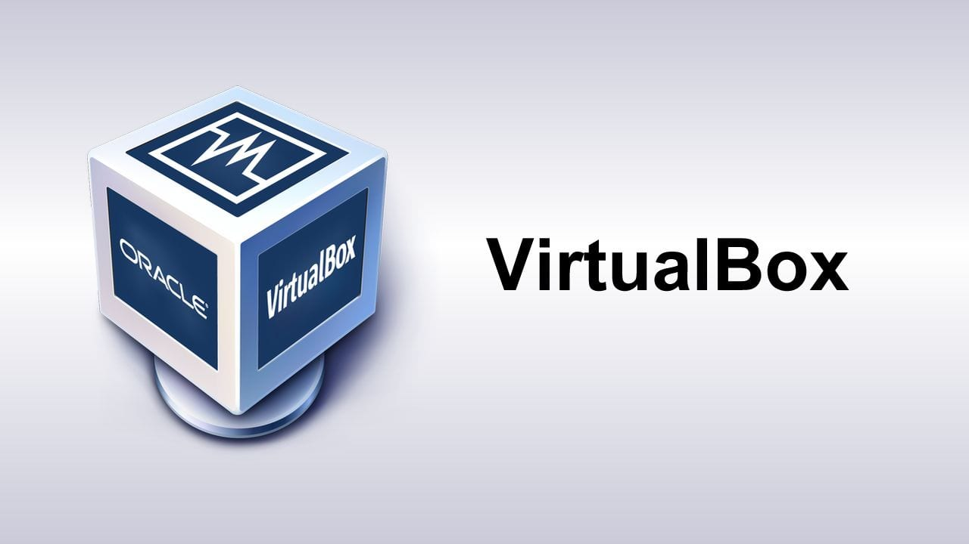

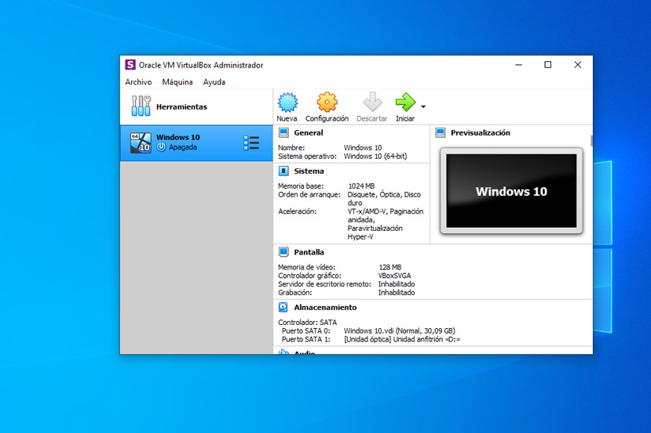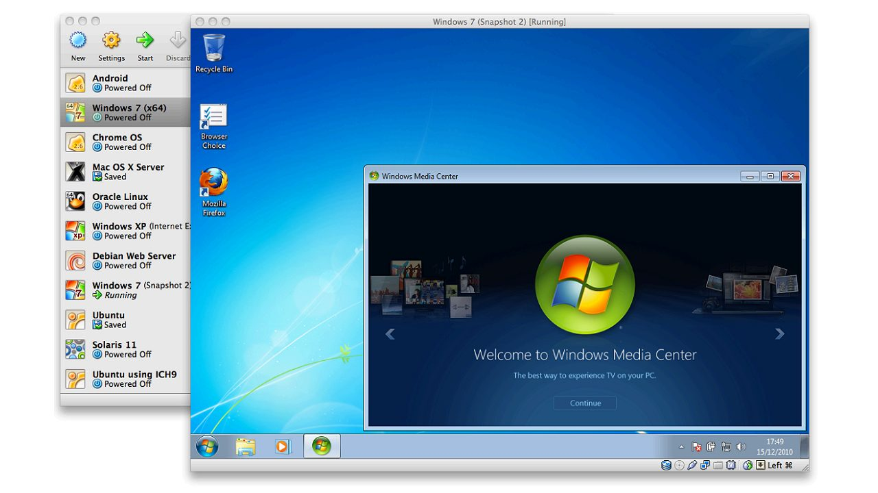

**E-Grafía**

https://www.xataka.com/basics/virtualbox-que-como-usarlo-para-crear-maquina-virtual-windows-u-otro-sistema-operativo.